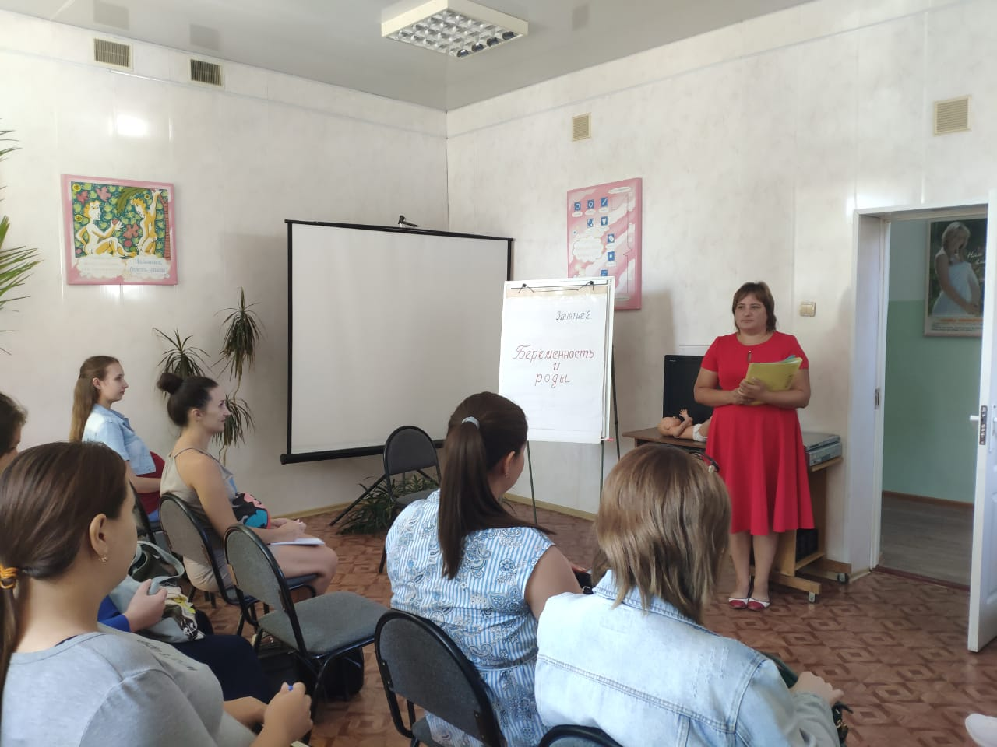
12 сентября текущего года состоялась встреча заместителя начальника отдела персонифицированного учета и взаимодействия со страхователями Натальей Спиридоновой и главного специалиста-эксперта отдела назначения и перерасчета пенсий Управления Ольгой Шарагиной с женщинами, ожидающими в скором времени пополнение в семьях.
Наталья Спиридонова рассказала собравшимся о порядке регистрации новорожденных в системе персонифицированного учета Пенсионного фонда РФ, а также об изменениях в законодательстве, вступивших в силу с 1 апреля 2019 года касающихся отмены "зеленых свидетельств" и выдачи документа, подтверждающего регистрацию в системе индивидуального (персонифицированного) учета.
Ольга Шарагина разъяснила порядок получения государственного сертификата на материнский (семейный) капитал, а также возможности его использования.
В ходе встречи участники активно задавали вопросы, на которые были даны исчерпывающие ответы.

